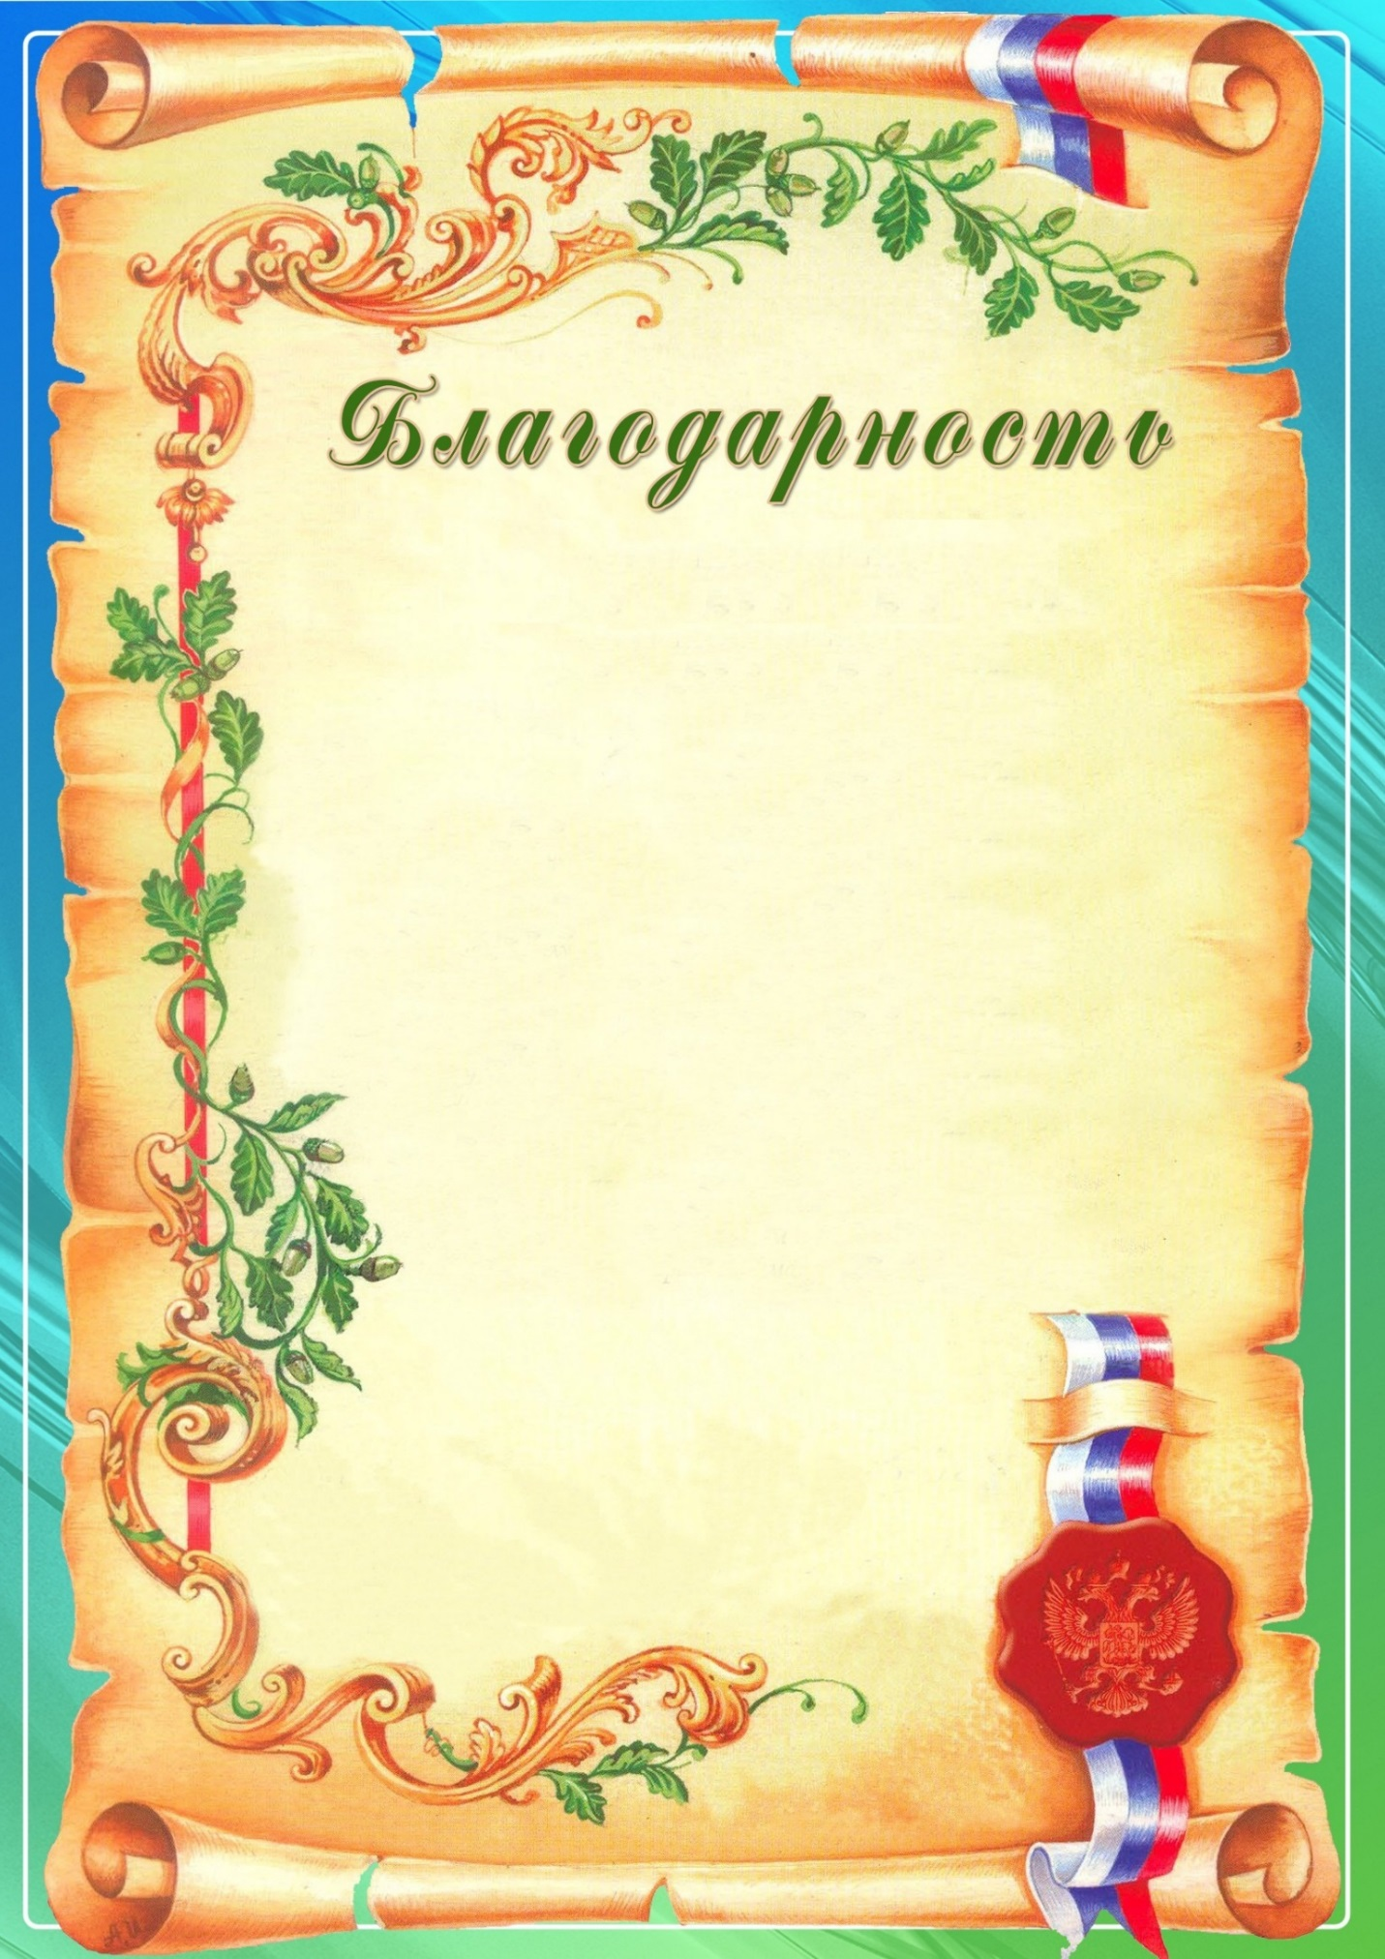

Уважаемая,
Добытчицей в саду всегда вы были:
Все нужды знали и решали, как могли.
Про это мы, конечно, не забыли, Чтоб обед был сварен вкусный,
И картошку, и капусту
Должен кто-то закупить,
Про сосиски не забыть.
Кладовщица это знает,
Все продукты успевает
Своевременно купить.
Все у вас на складе есть.
Вам за то хвала и честь!

